Отличия и изменения сборки 8.21.0 от 12.09.2018 программного комплекса АиТ:\Управление персоналом
АиТ:\Зарплата, АиТ:\Кадровый учет 2
1. Признак увольнения «По инициативе работодателя» в справочнике ТК КЗОТ 2
2. Дата выхода на пенсию в карточке сотрудника 2
3. Отчет о численности работников, не являющихся пенсионерами 2
АиТ:\Зарплата 4
1. Отчеты для сверки отчетов РСВ-1 и СЗВ-М 4
2. Просмотр детализации документа 6-НДФЛ 4
3. Не производить начисление по табельному листу уволенным работникам 4
4. Принцип подсчета количества застрахованных лиц для РСВ-1 5

АиТ:\Зарплата, АиТ:\Кадровый учет
- Признак увольнения «По инициативе работодателя» в справочнике ТК КЗОТ
В справочник ТК КЗОТ для приказов об увольнении добавлен признак «По инициативе работодателя». Признак используется при формировании отчета в центр занятости о численности работников пред пенсионного возраста.
- Дата выхода на пенсию в карточке сотрудника
В карточку сотрудника в модулях «Кадровый учет» и «Зарплата» добавлено поле «Дата выхода на пенсию» поле используется для отбора сотрудников в отчет для центра занятости о численности работников пред пенсионного возраста.
- Отчет о численности работников, не являющихся пенсионерами
Согласно письму Роструда России от 25 июля 2018 г. № 858-ПР «О проведении ежеквартального мониторинга сведений об организациях (работодателях) и численности работников организаций, не являющихся пенсионерами, а также ежемесячного мониторинга реализации мер по содействию занятости граждан предпенсионного возраста», разработан отчет «Сведения об организации и численности работников организаций (мужчины 1959 г.р., женщины 1964 г.р.), не являющиеся пенсионерами».
Отчет можно сформировать из модулей: «Зарплата», «Кадровый учет».
Из модуля «Зарплата»:
- режим «Налоговые карточки» - «Генератор налоговых справок»;
- Установить год и месяц «По» соответствующими последнему месяцу квартала, за который нужно сформировать отчет (месяц «С» при формировании отчета не учитывается);
- выделить всех сотрудников;
- нажать кнопку «Документы» на панели инструментов слева - «Генератор налоговых справок» (отметку с сотрудников, на которых нет данных расчета не снимать);
- закладка Документы MS Excel – отчет «Численность пред пенсионеров».
Из модуля «Кадровый учет»:
- Режим «Отчете» - «Отчеты по хранимой процедуре»;
- Отбор данных «По всему предприятию»;
- Дата «По» - последний день отчетного квартала (дата «С» при формировании отчета на учитывается).
В отчет попадает информация по сотрудникам, указанного в заголовке отчета возраста, у которых не проставлена (или больше последнего дня отчетного периода) дата выхода на пенсию.
В отчет входит следующая информация:
- Наименование организации;
- ИНН организации;
- КПП организации;
- Численность работников, осуществляющих трудовую деятельность по состоянию 1 октября 2018 года (всего, мужчин и женщин) – количество не уволенных по состоянию на первое октября 2018 года. Значение этих столбцов будет фиксированным для отчетов за все последующие периоды;
- Численность работников, осуществляющих трудовую деятельность по состоянию на отчетную дату – количество не уволенных работников по состоянию на первое число месяца, следующего за последним месяцем отчетного квартала.
- численность работников, продолживших трудовую деятельность после обучения, в том числе переведенные на другой участок работы – столбец автоматически не заполняется.
- Численность работников, прекративших трудовую деятельность в течение отчетного периода – количество уволенных за период отчетного квартала работников, являющихся уволенными и на конец отчетного квартала.
- …по инициативе работодателя - сотрудники из предыдущих граф (11, 12, 13) в приказах об увольнении которых выбрана такая статья ТК РФ, для которой в справочнике «Справочники ТК КЗОТ» проставлен признак «По иниц. работодателя».
АиТ:\Зарплата
- Отчеты для сверки отчетов РСВ-1 и СЗВ-М
Разработаны отчеты для сверки документов РСВ-1 и СЗВ-М:
- Есть в РСВ, нет в СЗВ-м - в отчет попадут записи о сотрудниках, помесячно, данные на которых есть в персональном разделе РСВ-1 (даже если в РСВ-1 за месяц нулевая сумма) но не сформирован документ СЗВ-м. Для большей информативности в отчете будут отображены даты приема, увольнения и признак наличия договора ГПХ в данном месяце.
- Есть в СЗВ-М, но нет в РСВ – в отчет попадут записи о сотрудниках, помесячно, на которых сформирован отчет СЗВ-М, но нет записей в персональном разделе РСВ-1.
Отчет формируется из экранной формы документа РСВ-1, по нажатию кнопки «Сверка РСВ и СЗВ-М» на панели инструментов слева.
- Просмотр детализации документа 6-НДФЛ
Разработана возможность просматривать детализацию сумм документа 6-НДФЛ.
Окно детализации можно открыть из открытого документа 6-НДФЛ по кнопке «Детализация» на панели инструментов слева.
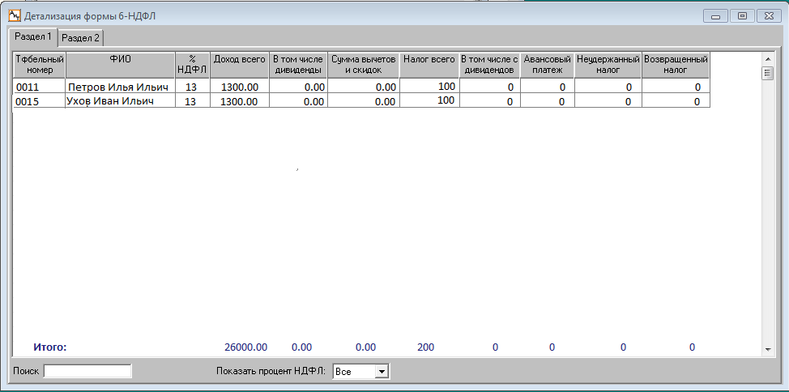
- Детализацию можно посмотреть на 1 и 2 разделы.
- Детализация второго раздела отображается по сотрудникам, с указанием номера платежного поручения.
- Данные по платежным поручениям можно просуммировать нажатием на панели инструментов слева кнопки «Показать суммарно».
- Данные детализации первого и второго разделов можно экспортировать в Excel или текстовый документ нажатием кнопки «Экспорт» на панели инструментов слева.
- Не производить начисление по табельному листу уволенным работникам
Разработана возможность исключить из начисления по табельным листам уволенных, получивших полный расчет работников сотрудникам.
Для исключения уволенных работников из процесса начисления по табельному листу нужно в мастере начисления проставить галочку “Не изменять и не добавлять начисления сотрудникам…” и проставить дату “…уволенным по … включительно”.
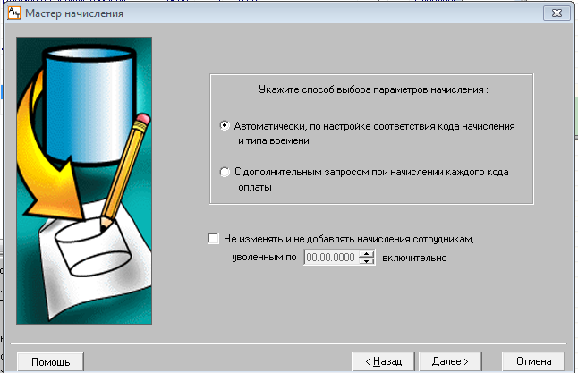
- Принцип подсчета количества застрахованных лиц для РСВ-1
В описании к версии 8.20.0 допущена ошибка:
Для модуля АиТ Зарплата в п. 19 было написано:
Изменен принцип подсчета количества застрахованных лиц в документе РСВ-1. Раньше застрахованными лицом по всем фондам (ОПС, ОМС, ФСС) считался любой работник, присутствующий в персональном разделе РСВ. Теперь застрахованным лицом считается работник, который присутствует в персональном разделе РСВ и у него есть начисления по соответствующему фонду. Например, если у сотрудника есть общий доход, но с его начислений не начислялись никакие взносы, то в персональном разделе РСВ он присутствовать будет, а галочки «Застрахованное лицо…» проставлены не будут. Суммарное количество застрахованных лиц в остальные разделы будет подбираться из персонального раздела.
Правильно:
Изменен принцип подсчета количества застрахованных лиц в документе РСВ-1 для работников имеющих общий доход, но не имеющих стажа. Раньше при отсутствии стажа, застрахованными лицом по всем фондам (ОПС, ОМС, ФСС) считался любой работник, присутствующий в персональном разделе РСВ. Теперь при отсутствии стажа, застрахованным лицом считается работник, который присутствует в персональном разделе РСВ и у него есть начисления по соответствующему фонду. Например, если у сотрудника есть общий доход, но с его начислений не начислялись никакие взносы, то в персональном разделе РСВ он присутствовать будет, а галочки «Застрахованное лицо…» проставлены не будут. Суммарное количество застрахованных лиц в остальные разделы будет подбираться из персонального раздела.

